TC
İNÖNÜ KAYMAKAMLIĞI

İNÖNÜ ANAOKULU
STRATEJİK PLANI

(2015-2019)

ESKİŞEHİR 2015

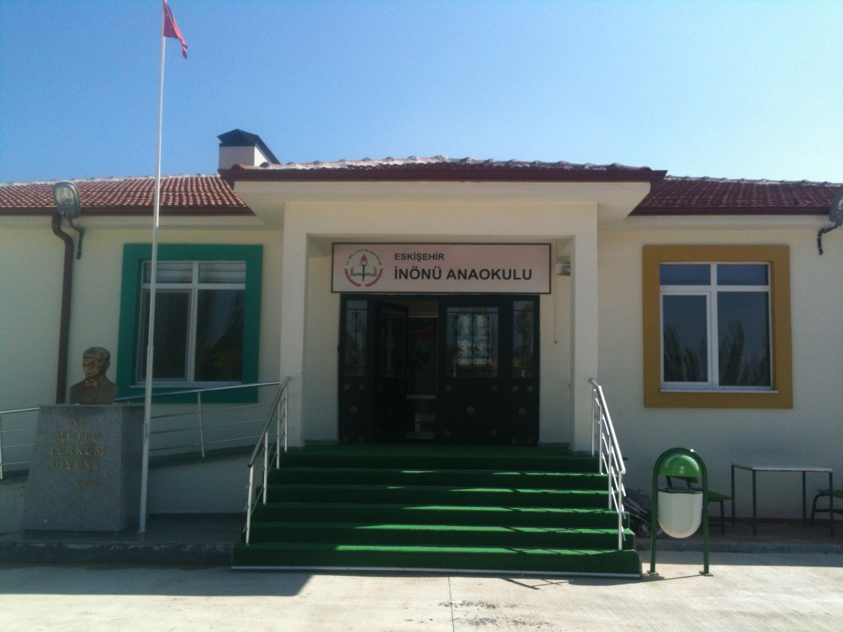
İNÖNÜ ANAOKULU

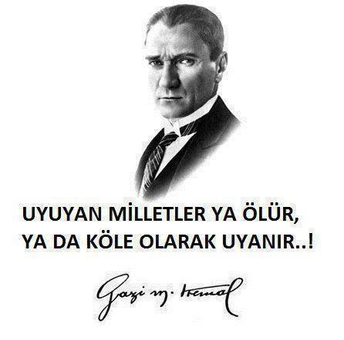

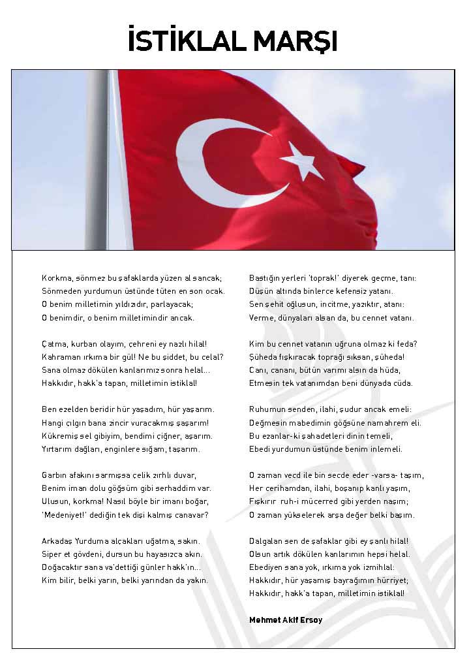

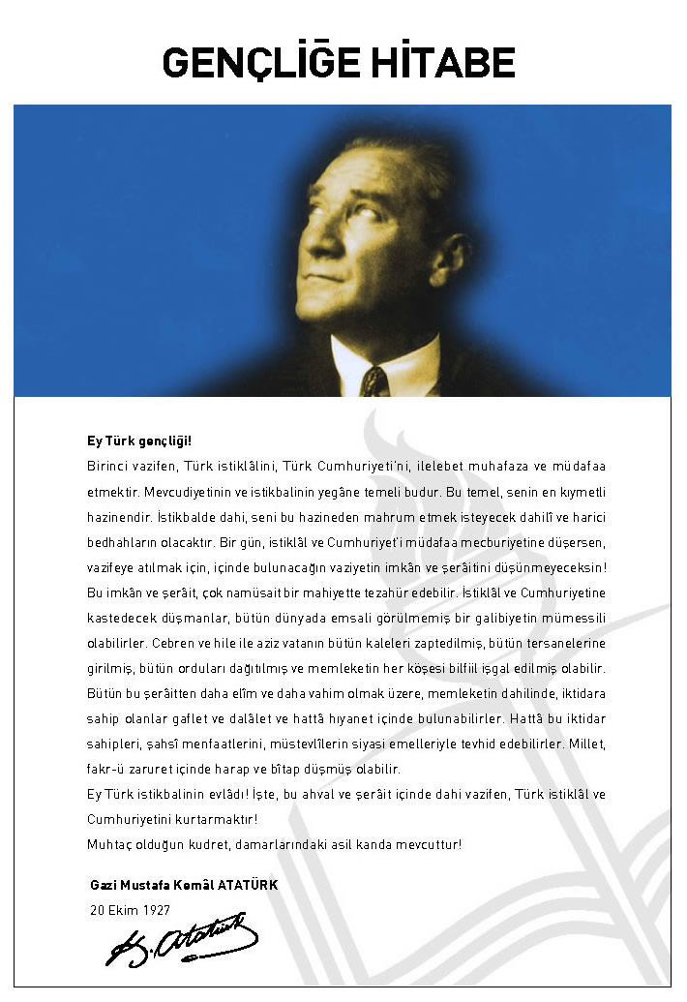

ÖNSÖZ

Bir kurumun, (hizmet verdiği kesimin ihtiyacına göre) kendisinden beklenen
görevleri yerine getirebilmesi, doğru bir planlamaya ve bu planın doğru bir şekilde
uygulanmasına bağlıdır. Bu kurum eğitime hizmet ediyorsa planlama daha da önem kazanmaktadır. Çünkü eğitimde yapılan hataların geri dönüşü ve tamiri mümkün değildir.
Okul öncesi eğitimi; 4-5-6 yaş grubundaki çocukların bedensel, zihinsel,
duygusal ve sosyal yönden gelişmelerini destekleyen, onları toplumun kültürel
değerleri doğrultusunda yönlendiren ve temel eğitim bütünlüğü içinde ilköğretime
hazırlayan örgün eğitimin ilk basamağıdır. Öğrenim sürecinin en önemli basamağı
olan bu dönemde edinilen beceriler yaşantının bütün evrelerini etkiler. Kurumun
yüklenmiş olduğu bu büyük sorumluluğun tüm çalışanlar açısından bilinmesi ve
çalışmalara doğru yön verebilme ancak stratejik plan ile mümkündür. “ Stratejik
Plan” kurum çalışanları açısından şeffaflık ve yarınını bilmektir. Tüm kurum
çalışanlarının el ele verip daha ileriye giderken “Ben” değil , “Biz” diyebilmesidir.
İnönü Anaokulu olarak el birliğiyle çocuklarımıza daha iyi hizmet verebilmek için çabalayan ekibimize teşekkür eder başarılar dilerim.
Kamile GÜNER
Kurucu Müdür

İÇİNDEKİLER | SAYFA NO
ÖNSÖZ
- BÖLÜM: STRATEJİK PLAN HAZIRLIK PROGRAMI
  - Amaç
  - Kapsam
  - Yasal Dayanak
  - Üst Kurul ve Stratejik Plan Ekibi
  - Çalışma Takvimi
- BÖLÜM: DURUM ANALİZİ
  - Tarihsel Gelişim
  - Mevzuat Analizi
  - Faaliyet Alanları, Ürün ve Hizmetler
  - Paydaş Analizi
  - Kurum İçi Analiz
    - Örgütsel Yapı
    - İnsan Kaynakları
    - Teknolojik Düzey
    - Mali Kaynaklar
    - İstatistikî Veriler
  - Çevre Analizi
    - PEST-E Analizi
    - Üst Politika Belgeleri
  - GZFT Analizi
  - Sorun Alanları
- BÖLÜM: GELECEĞE YÖNELİM
  - Misyon
  - Vizyon
  - Temel Değerler ve İlkeler
  - Temalar
  - Amaçlar
  - Hedefler
  - Performans Göstergeleri
  - Faaliyet/Projeler ve Maliyetlendirme
    - Eylem Planları
  - Stratejiler
- BÖLÜM: İZLEME ve DEĞERLENDİRME
  - Raporlama
    - İzleme Raporları
    - Faaliyet Raporları
EKLER

KURUM KİMLİK BİLGİSİ
Kurum Adı | İNÖNÜ ANAOKULU
Kurum Statüsü | Kamu Özel
Kurumda Çalışan Personel Sayısı | Yönetici : 1  Öğretmen : 4  Memur : 0  Hizmetli : 2
Öğrenci Sayısı | 80
Öğretim Şekli | Normal İkili
KURUM İLETİŞİM BİLGİLERİ
Kurum Telefonu / Fax | Tel. : 0 222 591 31 99  Faks :0 222 591 31 99
Kurum Web Adresi | - http:// inonuanaokulu.meb.k12.tr
Mail Adresi | 750071@meb.k12.tr
Kurum Adresi | Mahalle : Çarşı mahallesi Aytekin sokak No:5  İlçe : İnönü  İli : ESKİŞEHİR
Kurum Müdürü | Kamile GÜNER GSM Tel: 532 5740471

1. BÖLÜM

STRATEJİK PLAN
HAZIRLIK PROGRAMI

  - STRATEJİK PLANIN AMACI
Bu stratejik plan, okul ile çevre ilişkilerini geliştirmeyi, okul gelişimini sürekli kılmayı, belirlenen stratejik amaçlarla, ülkemize, çevresine faydalı, kendi ile barışık, düşünen ve özgün üretimlerde “bende varım” diyebilen nesiller yetiştirilmesi amacını taşımaktadır.

  - STRATEJİK PLANIN KAPSAMI
Bu stratejik plan, İNÖNÜ ANAOKULU ’nun mevcut durum analizi değerlendirmeleri doğrultusunda, 2015–2019 yıllarında geliştireceği amaç, hedef ve stratejileri kapsamaktadır.
MAÇ
  - STRATEJİK PLANIN YASAL DAYANAKLARI
SIRA NO | DAYANAĞIN ADI
1 | 5018 yılı Kamu Mali Yönetimi ve Kontrol Kanunu
2 | Milli Eğitim Bakanlığı Strateji Geliştirme Başkanlığının 2013/26 No lu Genelgesi
3 | Milli Eğitim Bakanlığı 2015-2019 Stratejik Plan Hazırlık Programı
4 | Yüksek Planlama Kurulu Kararları
5 | 10. Kalkınma Planı (2014-2018)

  - STRATEJİK PLAN ÜST KURULU VE STRATEJİK PLAN EKİBİ
STRATEJİK PLAN ÜST KURULU
SIRA NO | ADI SOYADI | GÖREVİ
1 | KAMİLE GÜNER | KURUCU MÜDÜR
2 | NELDA DERDİYOK | OKUL ÖNCESİ ÖĞRETMENİ
3 | TANER GÖRMEZ | OKUL ÖNCESİ ÖĞRETMENİ
4 | OYA ERŞEN SERTEL | OKUL ÖNCESİ ÖĞRETMENİ
5 | ZEYNEP ÇINAR | OKUL ÖNCESİ ÖĞRETMENİ

STRATEJİK PLANLAMA EKİBİ
SIRA NO | ADI SOYADI | GÖREVİ
1 | KAMİLE GÜNER | KURUCU MÜDÜR
2 | NELDA DERDİYOK | OKUL ÖNCESİ ÖĞRETMENİ
3 | TANER GÖRMEZ | OKUL ÖNCESİ ÖĞRETMENİ
4 | OYA ERŞEN SERTEL | OKUL ÖNCESİ ÖĞRETMENİ
5 | ZEYNEP ÇINAR | OKUL ÖNCESİ ÖĞRETMENİ
6 | FİLİZ KARAGÖZ | OKUL AİLE BİRLİĞİ BAŞKANI
7 | ŞÜKRAN ŞENBEL | OKUL AİLE BİRLİĞİ BAŞKAN YARDIMCISI
8 | NİHAN AYDIN | ÜYE

  - ÇALIŞMA TAKVİMİ
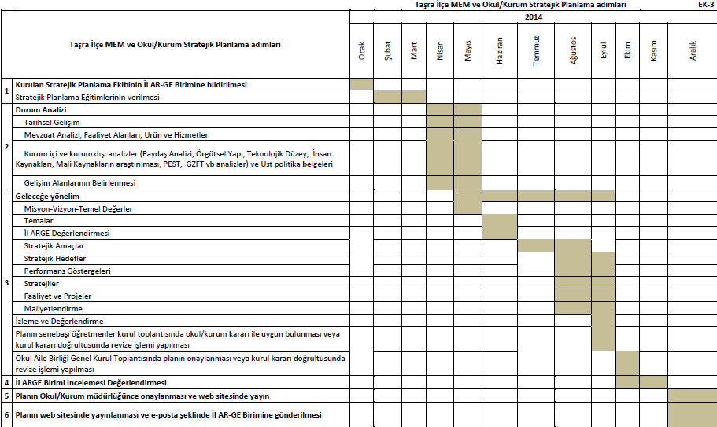
2. BÖLÜM

DURUM ANALİZİ

  - TARİHSEL GELİŞİM

OKULUN TARİHÇESİ : Okulumuz 2012-2013 Eğitim-Öğretim yılının 18 Şubat 2013 tarihinde (II.dönem) eğitim ve öğretime açılmıştır , ilçe sınırları içinde bulunan Vehbi Koç Ortaokulu bünyesinde bulunan 2 sınıftaki 30 öğrenci ve 1 kadrolu, 1 ücretli öğretmen bağımsız binamıza nakledilmişlerdir.Kısa sürede öğrenci sayısı 50’ ye ulaşmıştır.2013-2014 Eğitim-Öğretim yılında 48 öğrenci ,3 öğretmen ile eğitim öğretime devam edilmiş olup 2014-2015 Eğitim-Öğretim yılında 62 öğrenci 2 kadrolu 1 görevlendirme toplam 3 öğretmen ile eğitime devam edilmektedir.2015-2016 Eğitim-Öğretim yılında ise 4 kadrolu öğretmen ve 80 öğrenci ile eğitime devam edilmektedir.Okulumuzda TYÇP kapsamında 2 temizlik elemanı çalışmaktadır.
Okulumuz bünyesinde 4 derslik , 1 müdür odası, 1 öğretmenler odası, 1 yemekhane, 1 mutfak, her derslikte çocuk tuvaleti(4 tane),1 engelli tuvaleti,2 personel tuvaleti mevcuttur.

İNÖNÜ ANAOKULU
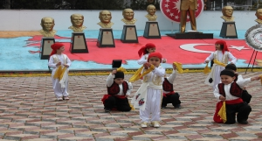 | 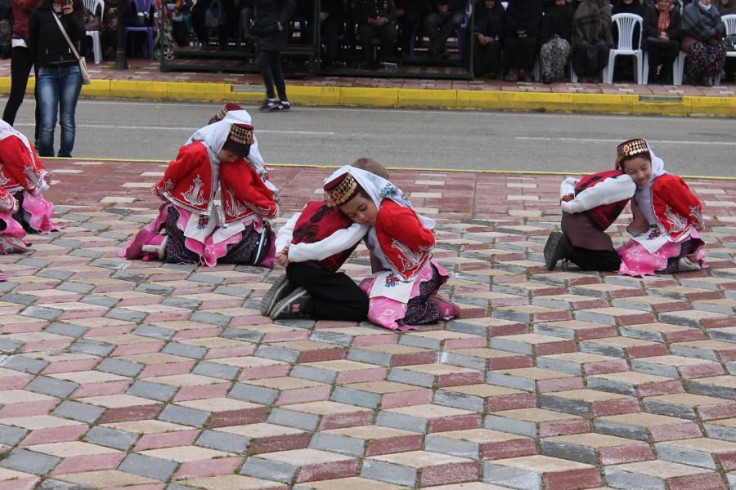
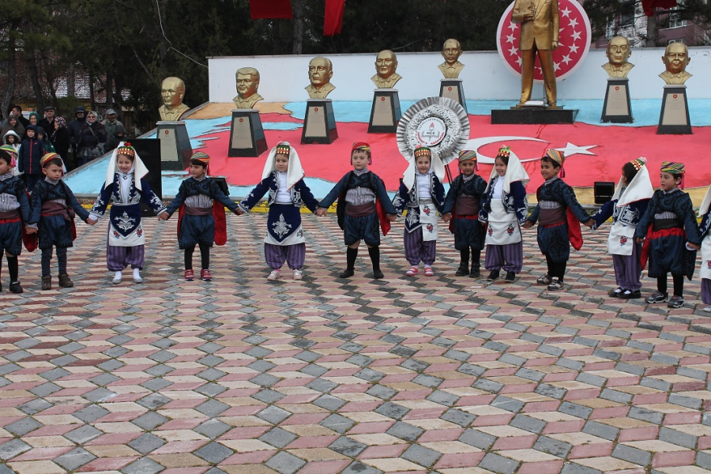 | 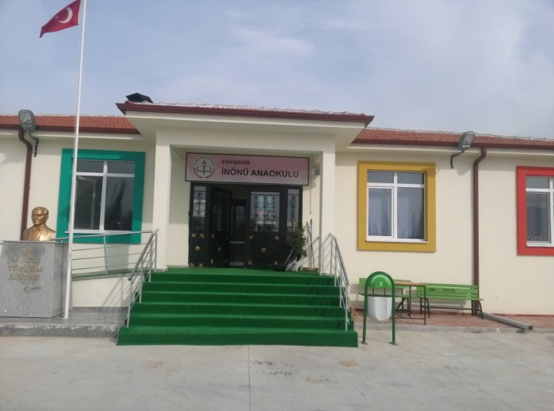

  - MEVZUAT ANALİZİ
KANUN
Tarih | Sayı | No | Adı
23/07/1965 | 12056 | 657 | Devlet Memurları Kanunu
24/10/2003 | 25269 | 4982 | Bilgi Edinme Hakkı Kanunu

YÖNETMELİK
Yayımlandığı Resmi Gazete/Tebliğler Dergisi |  | Adı
Tarih | Sayı
12/10/2013 | 28793 | Milli Eğitim Bakanlığı Personelinin Görevde Yükselme, Unvan Değişikliği ve Yer Değiştirme Suretiyle Atanması Hakkında Yönetmelik
26/07/2014 | 29072 | Milli Eğitim Bakanlığı Okul Öncesi Eğitim ve İlköğretim Kurumları Yönetmeliği

YÖNERGE
Yayın |  | Adı
Tarih | Sayı
26/07/2014 | 29072 | Milli Eğitim Bakanlığı Okul Öncesi Eğitim ve İlköğretim Kurumları Yönetmeliği

  - FAALİYET ALANLARI, ÜRÜN VE HİZMETLER
İNÖNÜ ANAOKULU FAALİYET ALANLARI
A-FAALİYET ALANI:  EĞİTİM | B-FAALİYET ALANI:  YÖNETİM İŞLERİ
Hizmet–1  Rehberlik Hizmetleri  - Öğrenci rehberlik hizmetleri  - Öğretmen rehberlik hizmetleri  - Veli rehberlik hizmetleri | Hizmet–1  Öğrenci işleri hizmeti  - Öğrenci kayıt, kabul ve devam işleri  - Rehberlik  - Öğrenci Gelişim Raporu  - Öğrenci Belgesi
Hizmet–2  Sosyal-Kültürel Etkinlikler  - Öğrenci sağlığı ve güvenliği eğitimleri  - Okul-Çevre ilişkileri  - Toplum hizmetleri | Hizmet–2  Öğretmen işleri hizmeti  - Derece terfi  - Hizmet içi eğitim  - Özlük hakları
C-FAALİYET ALANI:
ÖĞRETİM

Hizmet–1
Müfredatın işlenmesi

İNÖNÜ ANAOKULU FAALİYET ALANLARI
SIRA  NO | FAALİYETLER | FAALİYETLERİN DAYANDIĞI MEVZUAT | AYRILAN MALİ KAYNAK | MEVCUT  İNSAN KAYNAĞI | DEĞERLENDİRME
1 | EĞİTİM | Okulöncesi Kurumları  Yönetmeliği | Yetersiz | Yeterli | Güçlendirilmeli
2 | YÖNETİM | Okulöncesi Kurumları  Yönetmeliği  Devlet Memurları Kanunu | Yetersiz | Yeterli | Aynı Kalmalı
3 | ÖĞRETİM | Okulöncesi Kurumları  Yönetmeliği | Yetersiz | Yeterli | Güçlendirilmeli
4

  - PAYDAŞ ANALİZİ

İÇ PAYDAŞLAR | DIŞ PAYDAŞLAR
Okul Yönetimi | Kaymakamlık
Öğretmenler | İlçe Milli Eğitim Müdürlüğü
Öğrenciler | Belediye
Okul Aile Birliği | Muhtar
Veliler | Diğer Eğitim Kurumları

PAYDAŞ ANALİZİ MATRİSİ
PAYDAŞLAR | İÇ PAYDAŞ | DIŞ PAYDAŞ | HİZMET ALAN | NEDEN PAYDAŞ | Paydaşın Kurum Faaliyetlerini Etkileme Derecesi | Paydaşın Taleplerine Verilen Önem |  | Sonuç
 |  |  |  |  | Tam 5" "Çok 4", "Orta 3", "Az 2", "Hiç 1"
 |  |  |  |  | 1,2,3 İzle  4,5 Bilgilendir |  | 1,2,3 Gözet  4,5 Birlikte Çalış
İlçe Milli Eğitim Müdürlüğü |  | X |  | Amaçlarımıza Ulaşmada Destek İçin İş birliği İçinde Olmamız Gereken Kurum | 5 |  | 5 | Bilgilendir, Birlikte çalış
Veliler | X |  | X | Doğrudan ve Dolaylı Hizmet Alan | 4 |  | 4 | Bilgilendir, Birlikte çalış
Okul Aile Birliği | X |  | X | Amaçlarımıza Ulaşmada Destek İçin İş birliği İçinde Olmamız Gereken Kurum | 5 |  | 5 | Bilgilendir, Birlikte çalış
Öğrenciler | X |  | X | Varoluş sebebimiz | 5 |  | 5 | Bilgilendir, Birlikte Çalış
Mahalle Muhtarı |  | X | X | Amaçlarımıza Ulaşmada Destek İçin İş birliği İçinde Olmamız Gereken Kurum | 4 |  | 2 | İzle, Gözet
Diğer Eğitim Kurumları |  | X | X | Amaçlarımıza Ulaşmada Destek İçin İş birliği İçinde Olmamız Gereken Kurum | 2 |  | 4 | İzle, Birlikte Çalış
Belediyeler |  | X |  | Amaçlarımıza Ulaşmada Destek İçin İş birliği İçinde Olmamız Gereken Kurum | 5 |  | 5 | Bilgilendir, Birlikte çalış

2.5.KURUM İÇİ ANALİZ
    - Örgütsel Yapı:
Okul
Müdürü

Okul Aile Bir.
Öğret. Kurulu

Öğretmenler
Komisyonlar
Kurullar

Yar. Hizmetler

Okulda Oluşturulan Komisyon ve Kurullar:

Kurul/Komisyon Adı | Görevleri
Zümre Öğretmenler Kurulu | Eğitim-öğretimin eşgüdüm içinde yürütülmesi, eğitim-öğretim süresinde karşılaşılan güçlükler vb. ile ilgili görüş alışverişinde bulunmak
Satın Alma Komisyonu  Muayene ve Teslim Alma Komisyonu | Eğitim –öğretim için gerekli tüm malzemeyi almak için karar almak, araştırma yapmak en sağlam en uygun fiyatlı ürünü almak  Okula alınan malzemenin sayımını ve kontrolünü yapmak
Okul Sütü Komisyonu | Okulda dağıtılan sütleri teslim almak, düzenli bir şekilde dağıtımını yapmak, tutanakları vb. hazırlamak.
Okul-Aile Birliği Kurulu | Eğitim-öğretimi geliştirici faaliyetleri desteklemek Okul ve veliler ile iletişimi sağlamak. Okul adına alınan kararlarda velileri temsil etmek. vs.

    - İnsan Kaynakları
2014 Yılı Kurumdaki Mevcut Yönetici Sayısı:
Sıra  No | Görevi | Erkek | Kadın | Toplam
1 | Kurucu Müdür | 0 | 1 | 1
2 | Müdür Yrd. | 0 | 0 | 0

Kurum Yöneticilerinin Eğitim Durumu:
Eğitim Düzeyi | 2014 Yılı İtibari İle
 | Kişi Sayısı | %
ÖnLisans | 0 | 0
Lisans | 1 | 100
Yüksek Lisans | 0 | 0

Kurum Yöneticilerinin Yaş İtibari ile dağılımı:
Yaş Düzeyleri | 2014 Yılı İtibari İle
 | Kişi Sayısı | %
20-30 | 0 | 0
30-40 | 0 | 0
40+... | 1 | 100

İdari Personelin Hizmet Süresine İlişkin Bilgiler:
Hizmet Süreleri | Kişi Sayısı
1-3 Yıl | 0
4-6 Yıl | 1
7-10 Yıl | 0
11-15 Yıl | 0
16+……üzeri | 0

İdari Personelin Katıldığı Hizmet-içi Eğitim Programları:
Adı ve Soyadı | Görevi | Katıldığı Çalışmanın Adı
Kamile GÜNER | Kurucu Müdür | -Stratejik Yönetim ve Planlama Semineri  -Süreç Yönetimi Semineri  -Temel Eğitim Öğretmenlerinin Mesleki  Gelişim Eğitimi

2015 Yılı Kurumdaki Mevcut Öğretmen Sayısı:
Sıra  No | Branşı | Erkek | Kadın | Toplam
1 | Okul Öncesi Öğretmeni | 1 | 3 | 4
TOPLAM |  | 1 | 3 | 4

Öğretmenlerin Yaş İtibari ile Dağılımı:
Yaş Düzeyleri | Kişi Sayısı
20-30 | 2
30-40 | 1
40+... | 1

Öğretmenlerin Hizmet Süreleri:
Hizmet Süreleri | Kişi Sayısı
1-3 Yıl | 2
4-6 Yıl | 2
7-10 Yıl | 0
11-15 Yıl | 0
16+…….üzeri | 0

2015 Yılı Kurumdaki Mevcut Hizmetli/ Memur Sayısı:
Sıra  No | Görevi | Erkek | Kadın | Eğitim Durumu | Hizmet Yılı | Toplam
1 | Memur | 0 | 0 | 0 | 0 | 0
2 | Hizmetli | 0 | 0 | 0 | 0 | 0
3 | Sözleşmeli İşçi | 0 | 0 | 0 | 0 | 0
4 | Sigortalı İşçi | 0 | 0 | 0 | 0 | 0

Çalışanların Görev Dağılımı:
S.NO | UNVAN | GÖREVLERİ
1 | Okul Müdürü | Okul müdürü;  - Ders okutmak  - Kanun, tüzük, yönetmelik, yönerge, program ve emirlere uygun olarak görevlerini yürütmeye,  - Okulu düzene koyar  - Denetler.  - Okulun amaçlarına uygun olarak yönetilmesinden, değerlendirilmesinden ve geliştirmesinden sorumludur.  - Okul müdürü, görev tanımında belirtilen diğer görevleri de yapar.
2 | Öğretmenler | - Anaokullarında dersler okulöncesi öğretmenleri tarafından okutulur.  - Öğretmenler, kendilerine verilen sınıfın derslerini, programda belirtilen esaslara göre plânlamak, okutmak, bunlarla ilgili uygulama ve deneyleri yapmak, ders dışında okulun eğitim-öğretim ve yönetim işlerine etkin bir biçimde katılmak ve bu konularda kanun, yönetmelik ve emirlerde belirtilen görevleri yerine getirmekle yükümlüdürler..  - Okulun bina ve tesisleri ile öğrenci mevcudu, yatılı-gündüzlü, normal veya ikili öğretim gibi durumları göz önünde bulundurularak okul müdürlüğünce düzenlenen nöbet çizelgesine göre öğretmenlerin, normal öğretim yapan okullarda gün süresince, ikili öğretim yapan okullarda ise kendi devresinde nöbet tutmaları sağlanır.  - Yönetici ve öğretmenler; Resmî Gazete, Tebliğler Dergisi, genelge ve duyurulardan elektronik ortamda yayımlananları Bakanlığın web sayfasından takip eder.  - Elektronik ortamda yayımlanmayanları ise okur, ilgili yeri imzalar ve uygularlar.  9. Öğretmenler dersleri ile ilgili araç-gereç, okuldaki eşyayı, okul kütüphanesindeki kitapları korur ve iyi kullanılmasını sağlarlar.

Okul Rehberlik Hizmetleri
Mevcut Kapasite |  |  |  | Mevcut Kapasite Kullanımı ve Performans
Psikolojik Danışman Norm Sayısı | Görev Yapan Psikolojik Danışman Sayısı | İhtiyaç Duyulan Psikolojik Danışman Sayısı | Görüşme Odası Sayısı | Danışmanlık Hizmeti Alan |  |  | Rehberlik Hizmetleri İle İlgili Düzenlenen Eğitim/Paylaşım Toplantısı Vb. Faaliyet Sayısı
 |  |  |  | Öğrenci Sayısı | Öğretmen Sayısı | Veli Sayısı | Öğretmenlere Yönelik | Öğrencilere Yönelik | Velilere Yönelik
0 | 0 | 0 | 0 | 0 | 0 | 0 | 1 | 1 | 5

    - Teknolojik Düzey
Okulun Teknolojik Altyapısı:

Araç-Gereçler | 2012 | 2013 | 2014 | 2015 | İhtiyaç
Bilgisayar | 1 | 3 | 3 | 3 | 4
Yazıcı | 0 | 1 | 1 | 1 | 0
Tarayıcı | 0 | 0 | 0 | 0 | 0
Tepegöz | 0 | 0 | 0 | 0 | 0
Projeksiyon | 0 | 1 | 1 | 1 | 0
İnternet bağlantısı | 0 | 1 | 1 | 1 | 0
Fen Laboratuvarı | 0 | 0 | 0 | 0 | 0
Bilgisayar Lab. | 0 | 0 | 0 | 0 | 0
Fotoğraf makinesi | 0 | 0 | 0 | 0 | 1
Kamera | 0 | 0 | 0 | 8 | 0
Okul/kurumun İnternet sitesi | 01 | 1 | 1 | 1 | 0
Personel/e-mail adresi oranı | %100 | %100 | %100 | %100 | 0
Fotokopi makinesi | 0 | 1 | 1 | 2 | 0

Okulun Fiziki Altyapısı:

Fiziki Mekân | Var | Yok | Adedi | İhtiyaç
Öğretmen Çalışma Odası | X |  | 1 | 0
Ekipman Odası |  | X |  | 0
Kütüphane |  | X |  | 0
Rehberlik Servisi |  | X |  | 0
Resim Odası |  | X |  | 0
Müzik Odası |  | X |  | 0
Çok Amaçlı Salon |  | X |  | 0
Ev Ekonomisi Odası |  | X |  | 0
İş ve Teknik Atölyesi |  | X |  | 0
Bilgisayar laboratuvarı |  | X |  | 0
Yemekhane | X |  | 1 | 0
Spor Salonu |  | X |  | 0
Otopark |  | X |  | 0
Spor Alanları |  | X |  | 0
Kantin |  | X |  | 0
Fen Bilgisi Laboratuvarı |  | X |  | 0
Atölyeler |  | X |  | 0
Bölümlere Ait Depo |  | X |  | 0
Bölüm Laboratuvarları |  | X |  | 0
Bölüm Yönetici Odaları |  | X |  | 0
Bölüm Öğrt. Odası |  | X |  | 0
Teknisyen Odası |  | X |  | 0
Bölüm Dersliği |  | X |  | 0
Arşiv |  | X |  | 0
Mutfak | X |  | 1 | 0

    - Mali Kaynaklar
Okul Kaynak Tablosu:
Kaynaklar | 2014 | 2015 | 2016 | 2017 | 2018 | 2019
Genel Bütçe | 25.000 | 23.610 | 0 | 0 | 0 | 0
Okul aile Birliği | 1.000 | 3.000 | 0 | 0 | 0 | 0
Kira Gelirleri | 0 | 0 | 0 | 0 | 0 | 0
Döner Sermaye | 0 | 0 | 0 | 0 | 0 | 0
Vakıf ve Dernekler | 0 | 0 | 0 | 0 | 0 | 0
Dış Kaynak/Projeler | 0 | 0 | 0 | 0 | 0 | 0
Diğer
……..
TOPLAM | 26.000 | 26.610

Okulun Gelir-Gider Tablosu:
YILLAR | 2013 |  | 2014 |  | 2015
HARCAMA KALEMLERİ | GELİR | GİDER | GELİR | GİDER | GELİR | GİDER
Temizlik | 15.015,58 | 799,48 | 19.160,00 | 0 | 23.610,00 | 37,76
Küçük onarım |  | 3.198,63 |  | 1.969,97 |  | 599,44
Bilgisayar harcamaları |  | 810,34 |  | 0 |  | 0
Büro malz. harcamaları |  | 2.537,36 |  | 2.659,08 |  | 0
Sınıf Malzemesi |  | 0 |  | 0 |  | 1.765,00
Yemek |  | 3.234,01 |  | 12.654,01 |  | 19.375,05
Sosyal faaliyetler |  | 147,50 |  | 0 |  | 182,90
Kırtasiye |  | 858,44 |  | 1.313,95 |  | 162,84
Vergi harç… |  | 0 |  | 0 |  | 194,70
…………..
GENEL | 15.015,58 | 11.585,76 | 19.160,00 | 18.597,01 | 23.610,00 | 22.317,69

    - İstatistiki Veriler
Karşılaştırmalı Öğretmen/Öğrenci Durumu (2015)
ÖĞRETMEN | ÖĞRENCİ |  |  | OKUL
Toplam öğretmen sayısı | Öğrenci sayısı |  | Toplam öğrenci sayısı | Öğretmen başına düşen öğrenci sayısı
 | Kız | Erkek
4 | 39 | 41 | 80 | 20

Öğrenci Sayısına İlişkin Bilgiler
 | 2012 |  | 2013 |  | 2014
 | Kız | Erkek | Kız | Erkek | Kız | Erkek
Öğrenci Sayısı | 23 | 21 | 21 | 21 | 28 | 34
Toplam Öğrenci Sayısı | 44 |  | 42 |  | 62

Yıllara Göre Ortalama Sınıf Mevcutları |  |  | Yıllara Göre Öğretmen Başına Düşen Öğrenci Sayısı
2012 | 2013 | 2014 | 2012 | 2013 | 2014
22 | 14 | 20 | 22 | 14 | 20

Yerleşim Alanı ve Derslikler
Yerleşim
Toplam Alan (m²) | Bina Alanı (m²) | Bahçe alanı (m²)
2810 | 510 | 2300

Sosyal Alanlar
Tesisin adı | Kapasitesi (Kişi Sayısı) | Alanı
Kantin | X | X
Yemekhane | 100 | 44 m2
Toplantı Salonu | X | X
Konferans Salonu | X | X
Seminer Salonu | X | X

Spor Tesisleri
Tesisin adı | Kapasitesi (Kişi Sayısı) | Alanı
Basketbol Alanı | X | X
Futbol Sahası | X | X
Kapalı Spor Salonu | X | X
Diğer

  - ÇEVRE ANALİZİ
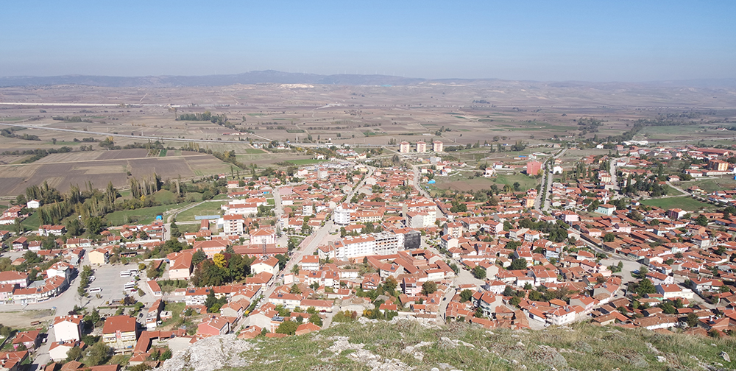
Kasabanın kuzeyinde, şimdiki adı Eser önü olan mevkideki kalıntılardan toplanan sütun başlıklarının incelenmesinden varılan sonuca göre, kasabanın kurucuları Frigler’dir.
Romalıların Anadolu’ya yerleşmesinden sonra M.S.395'te Bizans İmparatorluk toprakları arasına katılmıştır bu halen İnönü kalesi denilen Bizans yapısı inlerden ve Kandilli köyünden çıkan tarihi eserlerden anlaşılmıştır. Bizanslar zamanında kasabanın şimdiki yerine yani kayaların önüne çekildiği anlaşılmaktadır. Kasabanın Bizanslılar zamanında adının Basilika olduğu anlaşılmıştır.
Osmanlı döneminde önce Anadolu eyaletine, sonra Hüdavendigar vilayetine bağlı; merkezi Bilecik olan Ertuğrul sancağına bağlı Söğüt kazasına bağlı bir köy olan İnönü, Kurtuluş Savaşı'nda 1. ve 2. İnönü Muhabereleri'nin geçtiği yerdir. 1920 yılında Yunan işgaline uğrayan ve 4 Eylül 1922'de işgalden kurtulan İnönü köyü, 1923'te il yapılan Bilecik'in Söğüt ilçesine bağlı köy oldu. 1926 yılında Söğüt'ten ayrılan Bozüyük ilçesine bağlı bucak merkezi olan İnönü, 1963'te Eskişehir'in merkez ilçesine bağlandı. İnönü, 1987 yılında ilçe oldu.
İnönü ayrıca Türk Kurtuluş Savaşı'nda önemli bir yere sahiptir. Mustafa Kemal’in Garp Cephesi Komutanı İsmet Paşaya çektiği telgrafta da belirttiği gibi “Türk'ün Makus Talihinin Yenildiği Yerdir.” .İnönü 16 ay Yunan işgalinde kalmış, Yunanların İzmir’de denize dökülmesi ile 4 Eylül 1922'de bu işgal sona ermiştir.

Sosyal ve kültürel yapı
Türk Hava Kurumu'na bağlı Türkkuşu Genel Müdürlüğü'nün İnönü Eğitim Merkezi, Türk Hava Kurumunun İnönü Eğitim Merkezi burada bulunmaktadır. Ayrıca İnönü ilçe sınırları içerisinde, Ford Otosan, Yurtbay Seramik, Seranit Seramik, Deniz Porselen gibi tanınmış sanayi tesisleri de bulunmaktadır.
İlçede bir tane Anaokulu, bir tane İlkokul, bir tane Ortaokul, iki tane Mesleki Teknik Anadolu Lisesi bulunmaktadır. Gerek ilçe içindeki öğrenciler gerekse ilçenin köylerinden taşımalı olarak gelen öğrenciler bu eğitim kurumlarında eğitim görmektedirler.
İlçe İstanbul-Antalya kara yolu üzerinde yer almakta olup Kütahya'ya 63 Bursa'ya 120 km mesafededir.
Eskişehir'e 36 km olduğundan banka, sağlık merkezi, okul gibi devlet dairelerinde çalışanların çoğu Eskişehir'de ikamet etmekte günübirlik gidip gelmektedir.

2.6.1. PEST- E (Politik, Ekonomik, Sosyo-Kültürel, Teknolojik, Ekolojik, Etik) Analizi
Politik ve yasal etmenler | Ekonomik çevre değişkenleri
Okulumuz, Milli Eğitim Bakanlığı politikaları ve Milli Eğitim Bakanlığı  2015–2019 stratejik planlama faaliyetleri ışığında eğitim-öğretim faaliyetlerine devam etmektedir. Öğrencilerini eğitimin merkezine koyan bir yaklaşım sergileyen okulumuz, öğrencilerin yeniliklere açık ve yeniliklerden haberdar, gelişim odaklı olmasını sağlayıcı, önleyici çalışmalarla, risklerden koruyucu politikalar uygulayarak yasal sorumluluklarını en iyi şekilde yerine getirmek için çalışmaktadır. | Okulumuzun bulunduğu çevre sürekli göç veren bir bölge olduğu için, genel bağlamda ailelerimizin sosyo ekonomik düzeyleri ya çok düşük ya da orta seviyelerdedir. Bu açıdan bakıldığı zaman, ailelerin okulun maddi kaynaklarına çok fazla katkısı olmamaktadır. Belli dönemlerde okul bünyesinde okul-aile işbirliği ile çalışmaları düzenlenmekte ancak herhangi bir gelir elde edilememektedir.

Sosyal-kültürel çevre değişkenleri | Teknolojik çevre değişkenleri
Okulumuzun bulunduğu çevredeki hızlı yoğun göç olgusu, bireylerin uyum problemlerini de beraberinde getirmektedir.  İlçe hayatından şehir hayatına geçiş çocukları sosyal yönden olumsuz etkilediği gibi küçük ilçe okulundan büyük okula geçiş de eğitim konsantrasyonunu bozmaktadır. | Günümüzde hemen hemen her evde bir bilgisayar vardır. Bizim de okulumuzun bulunduğu ilçenin sürekli göç vermesi, ilçenin ekonomik düzeyini ortaya koymaktadır. Bu durum öğrencilerimizin teknolojiyi tanıma ve kullanma açısından yetersiz kalmalarına neden olmaktadır.

Ekolojik ve doğal çevre değişkenleri | Etik ve ahlaksal değişkenler
İlçemiz de daha çok hayvancılıkla uğraşıyor olması ,doğal kaplıcalarının olması öğrencilerimizin doğayı daha yakından tanıması açısından etkisi büyüktür. Bununla birlikte çocukların, gelişimlerinde olumsuz sonuçlara neden olan GDO’lu besinler yerine tamamen doğal ürün tüketmeleri ilçe hayatının en önemli yararı denilebilir. | Değişik kültürlerin buluşma noktası olan ilçelerin, buralarda yaşayan birçok gencin örf, adet ve kültüründen habersiz yetişmesine sebep olduğu bir gerçektir. Bu durumu asgariye indirmek için aileye ve eğitim camiasına büyük bir vazife düşmektedir. Bu nedenle milli ve manevi kültürünü evrensel değerler içinde koruyup geliştiren bireyler yetiştirmek bizim asli görevimizidir. Öğrencilerimizin kendi öz kültürünü tanıyıp bunu karakterine yansıtarak yaşaması ve gelecek nesillere aktarması hepimizin ortak gayesidir.

2.6.2. Üst Politika Belgeleri
SIRA NO | REFERANS KAYNAĞININ ADI
1 | 10. Kalkınma Planı
2 | TÜBİTAK Vizyon 2023 Eğitim ve İnsan Kaynakları Sonuç Raporu ve Strateji Belgesi
3 | 5018 yılı Kamu Mali Yönetimi ve Kontrol Kanunu
4 | Kamu İdarelerinde Stratejik Planlamaya İlişkin Usul ve Esaslar Hakkında Yönetmelik
5 | Devlet Planlama Teşkilatı Kamu İdareleri İçin Stratejik Planlama Kılavuzu (2006)
6 | Milli Eğitim Bakanlığı 2015-2019 Stratejik Plan Hazırlık Programı
7 | Milli Eğitim Bakanlığı Stratejik Plan Durum Analizi Raporu
8 | 61. Hükümet Programı
9 | 61. Hükümet Eylem Planı
10 | Milli Eğitim Bakanlığı Strateji Geliştirme Başkanlığının 2013/26 Nolu Genelgesi
11
12
13

2.7. GZFT ANALİZİ

Güçlü Yönler | Zayıf Yönler
- Okul vizyonunun ve misyonunun belirlenmiş olması.  - Genç ve istekli öğretim kadrosunun olması  - Kurum içi iletişim kanallarının açık olması  - Kendini geliştiren, gelişime açık ve teknolojiyi kullanan öğretmenlerin olması  - Kurum kültürünün oluşturulmuş olması  - Sınıf mevcutlarının uygun olması.  - Velilerin okul ile iletişiminin olması.  - Velilerin yapılan toplantılara katılmaları | 1.Okul öncesinin ücretli olması ve zorunlu olmamasından öğrenci sayımızın az olması  2.Okulun bahçesinde çocuk oyun parkının olmaması  3.Yardımcı personelin geçici olması ve yeterli sayıda olmaması  4.Öğrencilerin, eğitim-öğretim ile ilgili ihtiyaçlarını karşılayabilecekleri alanlara uzak olması  5.Sosyal kültürel faaliyetlerin az olması  6.Okul bahçe güvenliğinin yetersiz olması

Fırsatlar | Tehditler
- Uydu NET bağlantısının olması  - Okulun şehir gürültüsünden kirliliğinden uzak bir yerleşkede bulunması  - Fiziki alanların geliştirmeye açık olması  - Diğer okul ve kurumlarla iletişimin güçlü olması  - İlçenin ulaşım sıkıntısının olmaması  6.İçme suyu sıkıntısının olmaması | - Velilerin ekonomik durumunun düşük ya da orta seviyede olması  - İlçede genç nüfusun iş olanaklarının azlığı nedeniyle göç vermesi.  - Velilerin kendi başına iş yapamayan öğrenci yetiştirmeleri.

  - SORUN ALANLARI

TEMEL SORUN ALANLARI
- OKUL FİZİKSEL DURUMU | - Okulun bahçesinde çocuk oyun parkının olmaması  - Yardımcı hizmetli yetersizliğinden okul bahçesinin çim sulamasının ve biçilme işlerinin zamanında yapılamaması  - Bekçimizin ve kameralarımızın olmamasından dolayı özellikle akşamları ve hafta sonları bahçeye yabancı kişilerin girerek zarar vermeleri.bahçeyi kirletmeleri ,ağaçları kırmaları
- EĞİTİM-ÖĞRETİM SORUNLARI | - Okul öncesinin ücretli olması ve zorunlu olmamasından dolayı velilerin özellikle 3 yaşı 4 yaşı okula göndermek istememeleri  - Öğrencilerin, eğitim-öğretim ile ilgili ihtiyaçlarını karşılayabilecekleri alanlara uzak olması.  - Sosyal kültürel faaliyetlerin az olması
- PAYDAŞ SORUNLARI | - Velilerin ekonomik durumunun düşük olması  - Velilerin kendi başına iş yapamayan öğrenci yetiştirmeleri.

GELECEĞE YÖNELİM
3. BÖLÜM

  - MİSYONUMUZ

Bilimsel düşünme becerilerini edinmiş, sorumluluk bilinci gelişmiş, özgüven ve öz disiplin yetilerini edinmiş, yeteneklerini ve yaratıcı gücünü kullanabilen, çevresiyle sağlıklı iletişim kurabilen, paylaşma duygusu gelişmiş, kendi haklarını korurken başkalarının haklarına da saygı gösteren, gelenek ve göreneklerimize karşı duyarlı, farklılıklara saygılı, doğayı koruyan, Atatürk İlke ve İnkilaplarına bağlı bireyler yetiştirmektir.

  - VİZYONUMUZ

Çocukların gelişim düzeyleri, ilgi alanları ve ihtiyaçları dikkate alınarak çevre koşullarının da göz önünde bulundurulması ile hazırlanan eğitim programıyla, sanatsal ve kültürel faaliyetlerin önemsendiği, bilimsel bilginin ön planda olduğu, yaratıcılıkla yoğrulan ve yaratıcılığı destekleyen bir eğitim anlayışı çerçevesinde ailelerin de desteğini alarak, okul öncesi eğitiminin bakanlığımızca benimsenen amaçlarına hizmet eden bir kurum olabilmektedir.

  - TEMEL DEĞERLER VE İLKELERİMİZ

- Önce insan,
- Karşılıklı güven ve dürüstlük,
- Sabırlı, hoşgörülü ve kararlılık,
- Eğitimde süreklilik anlayışı,
- Adaletli performans değerlendirme,
- Bireysel farkları dikkate almak,
- Kendisiyle ve çevresi ile barışık olmak,
- Yetkinlik, üretkenlik ve girişimcilik ruhuna sahip olmak,
- Doğa ve çevreyi koruma bilinci,
- Sürekli gelişim
- Sorumluluk duygusu ve kendine güven bilincini kazandıracak

TEMA-1 FİZİKSEL DURUM

  - TEMALAR

Stratejik Amaç-1

Kaliteli bir eğitim öğretim ortamı için okulun fiziki yapısını düzenlemek.

Stratejik Hedefler-1

- Okulun dış görünüşü ( çocuk oyun parkı,duvarların boyanması, bahçe düzeni vb.) eksikliklerini gidermek.
- Sınıftaki materyalleri güncellemek

PERFORMANS GÖSTERGELERİ :
SAM | 1 | PERFORMANS GÖSTERGELERİ | PERFORMANS HEDEFLERİ
 |  |  | Önceki Yıllar |  | Önceki Yıllar | Sonraki Yıl Hedefleri |  |  |  |  | SP Dönemi Hedefi
SH | 1 |  | 2012 | 2013 | 2014 | 2015 | 2016 | 2017 | 2018 | 2019
PG | 1.1.1 | Okulda yapılan düzenleme çalışmaları s. | 0 | 1 | 1 | 1
PG | 1.1.2 | Sınıfa alınan demirbaş sayısı | 0 | 1 | 1 | 1

FAALİYET VE MALİYETLENDİRME :

FAALİYET VEYA PROJELER | Sorumlu  Birim/Şube/Kişi | Başlama ve  Bitiş Tarihi | MALİYET
 |  |  | 2015  (TL) | 2016  (TL) | 2017  (TL) | 2018  (TL) | 2019  (TL) | Toplam  (TL)
Okul çevre düzenlemesi ç. | Kamile GÜNER | Ocak 2015-Ocak2019 | 500 | 600 | 700 | 800 | 900 | 3500
Sınıfı içindeki materyallerin güncellenmesi | Kamile GÜNER | Ocak 2015-Ocak2016 | 200 | 200 | 200 | 200 | 200 | 1000
TEMA-2 EĞİTİM-ÖĞRETİM

Stratejik Hedefler-2

- Öğrencilerin hazır bulunuşluk seviyelerini yükseltmek.
- Bağımsız iş yapabilen öğrenciler yetiştirmek.
- Öğrencilerin derslere etkin katılımını sağlamak.
- Eksik eğitim malzemeleri konusunda İlçe Milli Eğitimi Müdürlüğünü bilgilendirmek
- Ders konularını somutlaştırıcı materyal hazırlamak.

Stratejik Amaç-2

Öğrencilerin ilgi, merak ve başarı seviyesini yükseltmek ve okulun araç- gereç eksiğini gidermek.

Stratejik Amaç-3

Alanımızda örnek gösterilen bir kurum olabilmek
Stratejik Hedefler-3

- Sevgi, saygı, dürüstlük ve sorumluluk kavramlarını kurumun temel değeri bilmek
- Niteliğin artırılmasını tüm çalışanların sorumluluğunda yapmak.
- Sosyal kültürel ve sportif etkinliklerle çevreye örnek olmak

PERFORMANS GÖSTERGELERİ
SAM | 2 | PERFORMANS GÖSTERGELERİ | PERFORMANS HEDEFLERİ
 |  |  | Önceki Yıllar |  | Cari Yıl | Sonraki Yıl Hedefleri |  |  |  |  | SP Dönemi Hedefi
SH | 2 |  | 2012 | 2013 | 2014 | 2015 | 2016 | 2017 | 2018 | 2019
PG | 2.2.1 | Ders başına hazırlanan ortalama materyal sayısı | 0 | 0 | 0 | 0
PG | 2.2.2 | Yıl içinde okula verilen eğitim-öğretim malzemesi sayısı | 0 | 0 | 0 | 1

FAALİYET VE MALİYETLENDİRME

FAALİYET VEYA PROJELER | Sorumlu  Birim/Şube/Kişi | Başlama ve  Bitiş Tarihi | MALİYET
 |  |  | 2015  (TL) | 2016  (TL) | 2017  (TL) | 2018  (TL) | 2019  (TL) | Toplam  (TL)
Eğitim-öğretime araç-gereç temini | Kamile GÜNER | Ocak 2015-Ocak2019 | 1000 | 1000 | 1000 | 1000 | 1000 | 5000
Ders konularını somutlaştırıcı materyal zenginliği |  | Ocak 2015-Ocak2019 | 500 | 500 | 500 | 500 | 500 | 2500

TEMA-3 PAYDAŞ İLİŞKİLERİ

Stratejik Hedefler-4

- Velilerle sık sık toplantılar yapmak.
- Velilerin öğrencilere yararlı olabileceği yolları göstermek.
- Okulun ihtiyaçları konusunda velilerin ilgisini artırmak.
- Ev ziyaretleri yapmak.

Stratejik Amaç-4

Okul -veli ilişkisini geliştirerek velilerin okul ve öğrencilere katkısını arttırmak.

Stratejik Hedefler-5

- Çocuğu tek başına birey olarak değil, ailesi ile birlikte ele alan yaklaşım içinde olmak
- Aile bireylerinin okul öncesi eğitim hakkında bilgi sahibi olmalarını sağlamak
- Aile katılım çalışmalarını belirlemek
- Aile bireylerinin yönetim ve karar verme süreçlerine katılımlarını sağlamak

Stratejik Amaç-5

Aile katılımını arttıracak programlar geliştirmek

Stratejik Hedefler-6

- Okul çalışanları arasında birlik, beraberlik ve dayanışmayı artırmak
- İhtiyaçların belirlenerek hizmet içi kurs ve seminerlerle personelin kendini geliştirmesini sağlamak
- Okul personeli arasında sosyal ve kültürel faaliyetlere aktif olarak katılmayı sağlayacak yapılanmayı oluşturmak
- Çalışanlardaki bilgi birikimlerini birbirleriyle paylaşabilmelerini sağlayacak yeni süreçler oluşturarak, bu yöndeki kurum kültürünü zenginleştirmek
Stratejik Amaç-6

İnsan kaynaklarını geliştirmeye yönelik çalışmalar yapmak

PERFORMANS GÖSTERGELERİ
SAM | 3 | PERFORMANS GÖSTERGELERİ | PERFORMANS HEDEFLERİ
 |  |  | Önceki Yıllar |  | Cari Yıl | Sonraki Yıl Hedefleri |  |  |  |  | SP Dönemi Hedefi
SH | 3 |  | 2012 | 2013 | 2014 | 2015 | 2016 | 2017 | 2018 | 2019
PG | 3.3.1 | Yıl içinde yapılan toplantı sayısı | 3 | 4 | 4 | 4
PG | 3.3.2 | Okulla iletişimi artan veli sayısı | 44 | 42 | 62 | 78
PG | 3.3.3 | Yıl içinde yapılan veli ziyaretleri sayısı | 0 | 10 | 15 | 25

FAALİYET VE MALİYETLENDİRME

FAALİYET VEYA PROJELER | Sorumlu  Birim/Şube/Kişi | Başlama ve  Bitiş Tarihi | MALİYET
 |  |  | 2015  (TL) | 2016  (TL) | 2017  (TL) | 2018  (TL) | 2019  (TL) | Toplam  (TL)
Veli eğitim çalışmaları | Kamile GÜNER | Ocak 2015-Ocak2016 | 0 | - | - | - | - | -
Veli ziyaretleri çalışması | Kamile GÜNER | Ocak 2015-Ocak2016 | 0 | - | - | - | - | -

TEMA, STRATEJİK AMAÇ VE HEDEFLER TABLOSU
TEMA | STRATEJİK AMAÇ | STRATEJİK HEDEFLER
FİZİKSEL DURUM | Kaliteli bir eğitim öğretim ortamı için okulun fiziki yapısını düzenlemek. | Okulun bahçesini çocukların eğlenebileceği, yaratıcılığının gelişebileceği ortamlara dönüştürmek. Bunun için çocuk oyun parkı, kum havuzu, trafik eğitim parkı yaptırmak. Bahçenin çim olan kısmının bakımını yapmak. Çiçeklendirmek duvarlara çocuklarla beraber resimler el baskıları yapmak.
TEMA | STRATEJİK AMAÇ | STRATEJİK HEDEFLER
EĞİTİM  ÖĞRETİM | Öğrencilerin ilgi, merak ve başarı seviyesini yükseltmek ve okulun araç- gereç eksiğini gidermek. | Öğrencilerin hazır bulunuşluk seviyelerini yükseltmek.
 |  | Bağımsız iş yapabilen öğrenciler yetiştirmek.
 |  | Öğrencilerin derslere etkin katılımını sağlamak.
 |  | Eksik eğitim malzemeleri konusunda İlçe Milli Eğitimi Müdürlüğünü bilgilendirmek
 |  | Ders konularını somutlaştırıcı materyal hazırlamak.
 | Alanımızda örnek gösterilen bir kurum olabilmek | Sevgi, saygı, dürüstlük ve sorumluluk kavramlarını kurumun temel değeri bilmek
 |  | Niteliğin artırılmasını tüm çalışanların sorumluluğu yapmak.
 |  | Sosyal kültürel ve sportif etkinliklerle çevreye örnek olmak
TEMA | STRATEJİK AMAÇ | STRATEJİK HEDEFLER
PAYDAŞ İLİŞKİLERİ | Okul -veli ilişkisini geliştirerek velilerin okul ve öğrencilere katkısını arttırmak. | Velilerle sık sık toplantılar yapmak.
 |  | Velilerin öğrencilere yararlı olabileceği yolları göstermek.
 |  | Okulun ihtiyaçları konusunda velilerin ilgisini artırmak.
 |  | Ev ziyaretleri yapmak.
 | Aile katılımını arttıracak programlar geliştirmek | Çocuğu tek başına birey olarak değil, ailesi ile birlikte ele alan yaklaşım içinde olmak
 |  | Aile bireylerinin okul öncesi eğitim hakkında bilgi sahibi olmalarını sağlamak
 |  | Aile katılım çalışmalarını belirlemek
 |  | Aile bireylerinin yönetim ve karar verme süreçlerine katılımlarını sağlamak
 | İnsan kaynaklarını geliştirmeye yönelik çalışmalar yapmak | Okul çalışanları arasında birlik, beraberlik ve dayanışmayı artırmak
 |  | İhtiyaçların belirlenerek hizmet içi kurs ve seminerlerle personelin kendini geliştirmesini sağlamak
 |  | Okul personeli arasında sosyal ve kültürel faaliyetlere aktif olarak katılmayı sağlayacak yapılanmayı oluşturmak
 |  | Çalışanlardaki bilgi birikimlerini birbirleriyle paylaşabilmelerini sağlayacak yeni süreçler oluşturarak, bu yöndeki kurum kültürünü zenginleştirmek
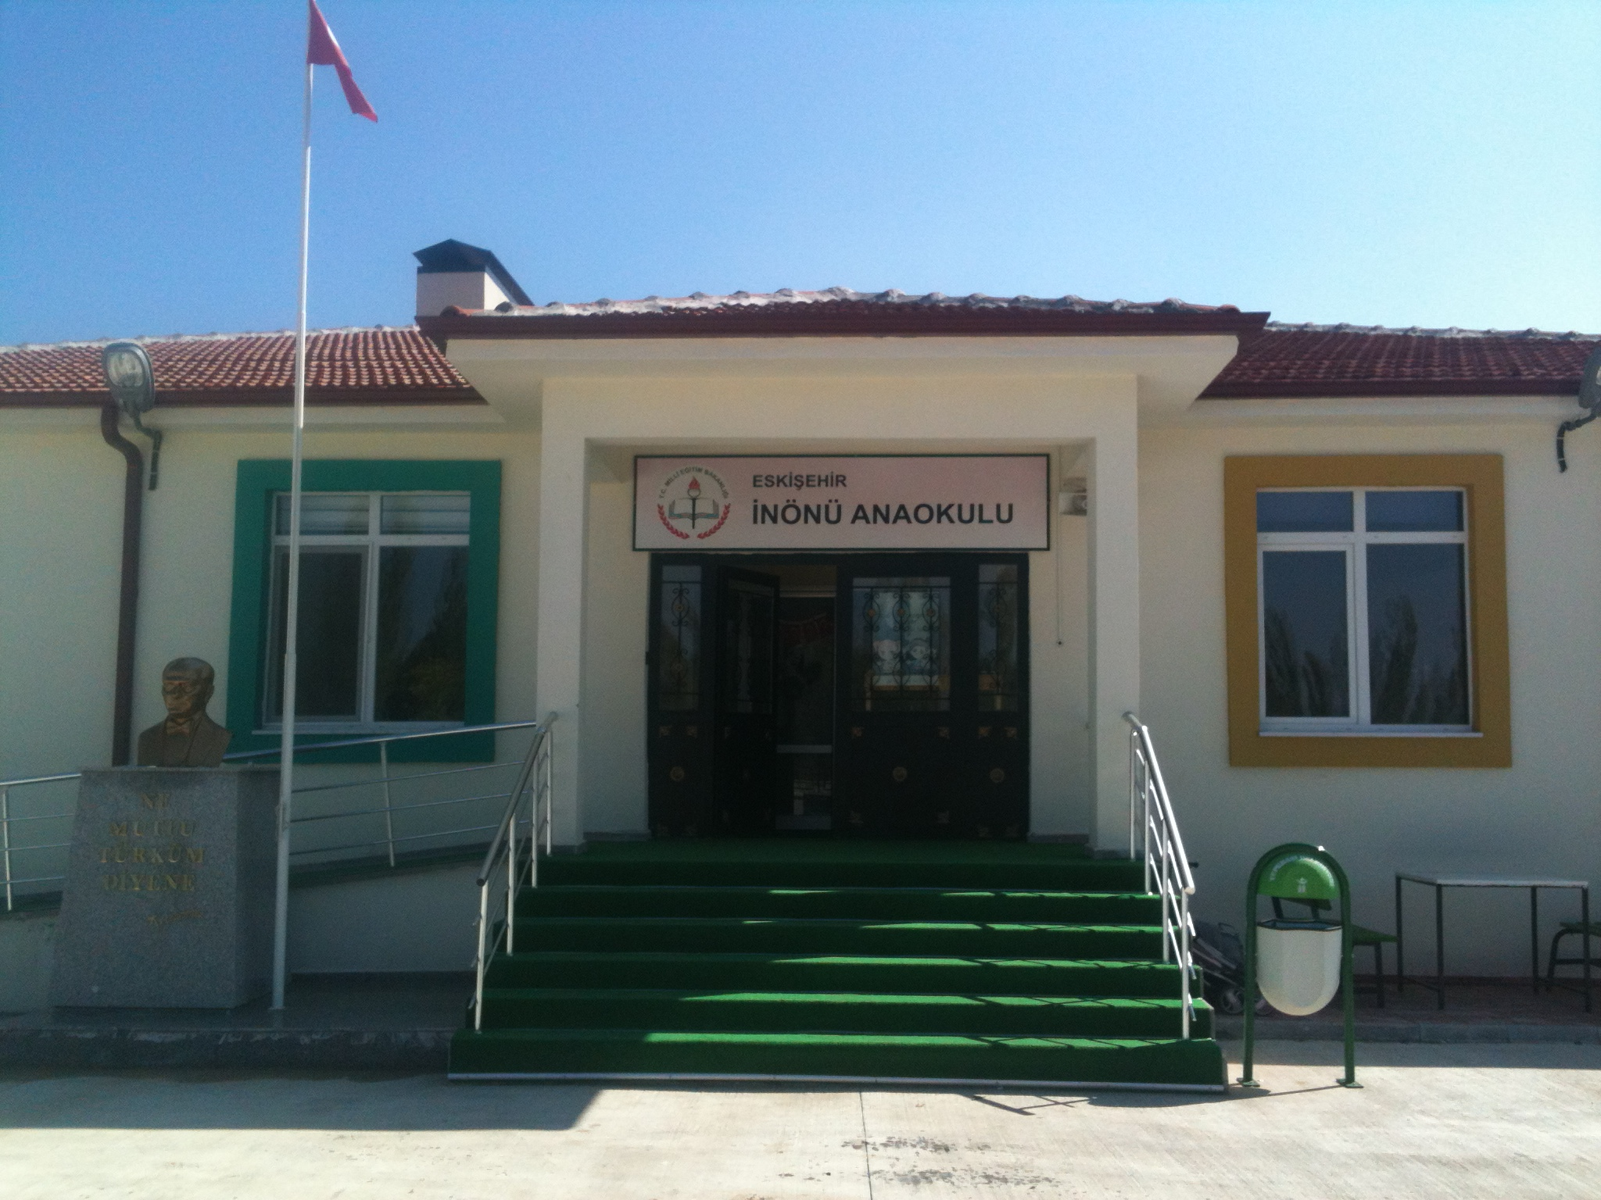
STRATEJİK PLAN MALİYET TABLOSU (2015-2019)
TEMALAR | STRATEJİK AMAÇLAR – HEDEFLER | MALİYETİ(TL)
FİZİKSEL DURUM | Kaliteli bir eğitim öğretim ortamı için okulun fiziki yapısını düzenlemek. | 30.000
 | Okulun dış görünüşü ( bahçe duvarlarının boyanması, bahçe düzeni vb.) eksikliklerini gidermek. | 10.000
 | Okulun bahçesine çocuk oyun parkı ve trafik eğitim parkı yaptırmak ve korumak için kamera taktırmak | 20.000
EĞİTİM  ÖĞRETİM | Öğrencilerin başarı seviyesini yükseltmek ve okulun araç- gereç eksiğini gidermek. | 4.500
 | Öğrencilerin hazır bulunuşluk seviyelerini yükseltmek. | 500
 | Bağımsız iş yapabilen öğrenciler yetiştirmek. | 1500
 | Öğrencilerin derslere etkin katılımını sağlamak. | 1000
 | Eksik eğitim malzemeleri konusunda İlçe Milli Eğitimi Müdürlüğünü bilgilendirmek(Alınan Malzeme Fiyatı) | 1000
 | Ders konularını somutlaştırıcı materyal hazırlamak. | 500
PAYDAŞ  İLİŞKİLERİ | Okul -veli ilişkisini geliştirerek velilerin okul ve öğrencilere katkısını arttırmak. | 500
 | Velilerle sık sık toplantılar yapmak. | 200
 | Velilerin öğrencilere yararlı olabileceği yolları göstermek. | 200
 | Okulun ihtiyaçları konusunda velilerin ilgisini artırmak. | 100
 | Ev ziyaretleri yapmak. | 0
TOPLAM MALİYET |  | 35.000

.
4. BÖLÜM

İZLEME ve DEĞERLENDİRME

4.1. RAPORLAMA
Plan dönemi içerisinde ve her yılın sonunda okulumuz stratejik planı uyarınca yürütülen faaliyetlerimizi, önceden belirttiğimiz performans göstergelerine göre hedef ve gerçekleşme durumu ile varsa meydana gelen sapmaların nedenlerini açıkladığımız, okulumuz hakkında genel ve mali bilgileri içeren izleme ve değerlendirme raporu hazırlanacaktır.
- Performans hedefleri 1 yıllık hedeflerdir. Özellikle rakamsal olarak belirlenen stratejik hedefler için belirlenmesi gerekir.

- Tema başlığı mümkün olduğu kadar kısa olmalı, 2, 3 kelimeyi geçmemelidir.
(Eğitim-Öğretim, Paydaş İlişkileri, Disiplin, Akademik Başarı vb.)
- Performans hedefleri 1 yıllık hedeflerdir. Özellikle rakamsal olarak belirlenen stratejik hedefler için belirlenmesi gerekir.

İNÖNÜ ANAOKULU FAALİYET İZLEME VE DEĞERLENDİRME RAPORU
TEMA
Stratejik Amaç 1:………
Stratejik Hedef 1.1:
Faaliyet/Projeler | İzleme |  |  |  |  |  | Değerlendirme
Faaliyet/Projeler | Faaliyetin Başlama ve Bitiş Tarihi | Faaliyetten Sorumlu Kurum/Birim/Kişi | Maliyeti | Ölçme yöntemi ve raporlama süresi | Performans Göstergeleri | Faaliyetin durumu | Tamamlan-mama nedeni | Öneriler
(..) Tamamlandı
(..)Devam Ediyor
(..) İptal Edildi

ONAY

STRATEJİK PLAN ÜST KURULU İMZA SİRKÜSÜ

STRATEJİK PLAN ÜST KURULU
SIRA NO | ADI SOYADI | GÖREVİ | İMZA
1 | KAMİLE GÜNER | KURUCU MÜDÜR.
2 | NELDA DERDİYOK | OKUL ÖNCESİ ÖĞRETMENİ
3 | TANER GÖRMEZ | OKUL ÖNCESİ ÖĞRETMENİ
4 | OYA ERŞEN SERTEL | OKUL ÖNCESİ ÖĞRETMENİ
5 | ZEYNEP ÇINAR | OKUL ÖNCESİ ÖĞRETMENİ
6 | FİLİZ KARAGÖZ | OKUL AİLE BİRLİĞİ BAŞKANI

